# DMD G01T

**Ciclo 02 -2022**

**Desafío 2**

Alumno

|  |  |  |
| --- | --- | --- |
| Apellidos | Nombres | Carné |
| Flores Henríquez | John Michael | FH120965 |
|  |  |  |
|  |  |  |
|  |  |  |

# Cubo OLAP – Northwind

Creamos la conexión a nuestra base datos y luego agregamos las tablas de las que vamos a estar haciendo uso para crear nuestra vista.

Verificamos las relaciones entre las tablas.

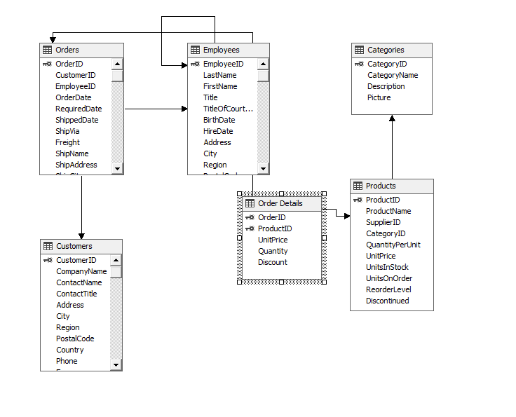

Creamos nuestro cubo con las tablas que se creó nuestra vista

Verificamos que tenemos las tablas en el cubo y lo ejecutamos.

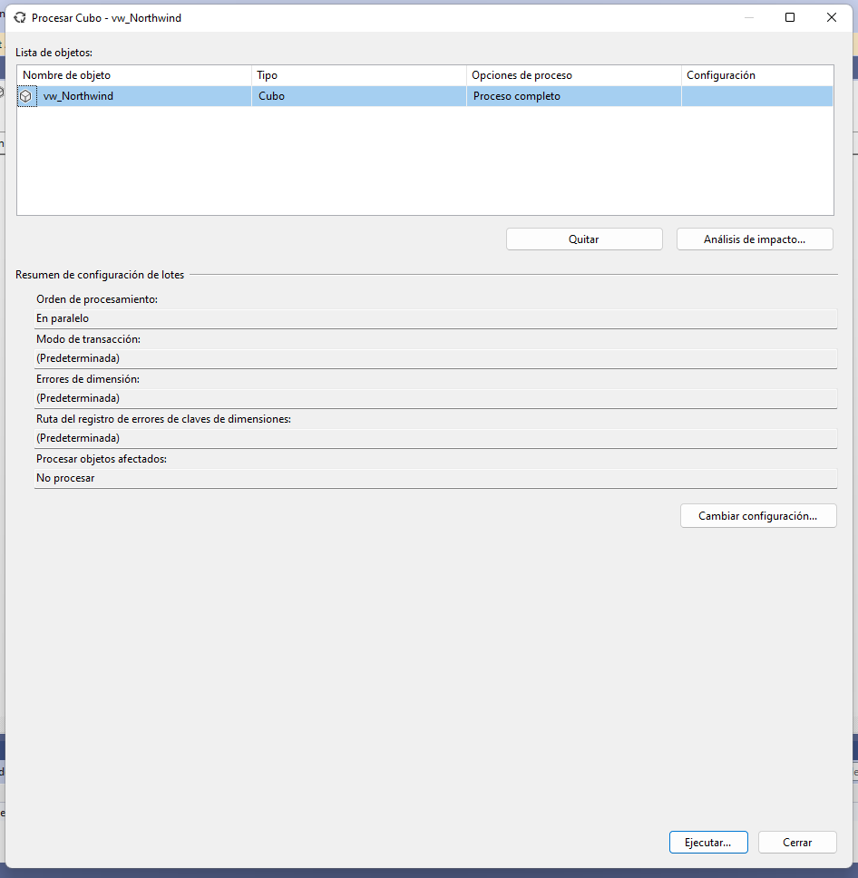

Al ejecutarlo ya podremos verificar que se nos creó en nuestro Analysis Services de SQL Server

# Campo concatenado

Para agregar el campo vamos a la vista y damos click derecho agregar “Nueva consulta con nombre”, le agregamos un nombre, las tablas de las que vamos a realizar.

Para mayor facilidad copiamos la consultar que aparece en la siguiente imagen.

Agregamos la relación entre la nueva tabla calculada que acabamos de crear con la tabla de “Order Details”

Ejecutamos nuevamente el cubo para poder cargar nuevamente los datos

Ahora en el explorador del cubo ya podremos visualizar los datos una vez agregados en la consulta

* Nombre y país del cliente.
* Apellido del empleado.
* País del proveedor.
* Nombre y categoría del producto.
* Campo concatenado

# Análisis

Consulta de cantidad de las ventas de los empleados por compañías mostradas por país. Donde podemos ver que:

* **Peacock** que más ventas realizo.
* **Dodsworth** fue el empleado que menos vendió

* Las empresas que más compran son de **USA**, lo cual tiene sentido porque es uno de los países con mas demanda de productos en todo el mundo, seguido por Alemania.

* Categorías que más se vende en la mayoria los países son las Bebidas seguidos por los productos lácteos
* En Alemania de los productos mas demandados son los cereales ya que ellos producen mucha cerveza, es probable que muchas empresas de Alemania ocupen esta materia prima al igual que el queso.

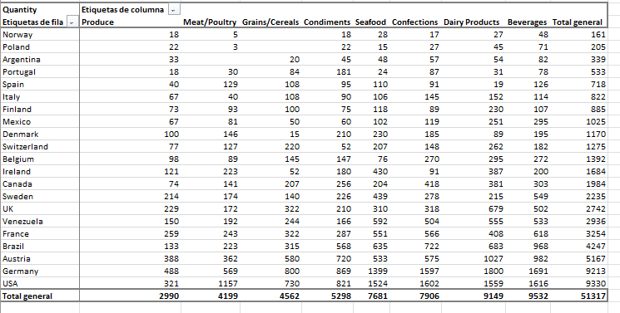

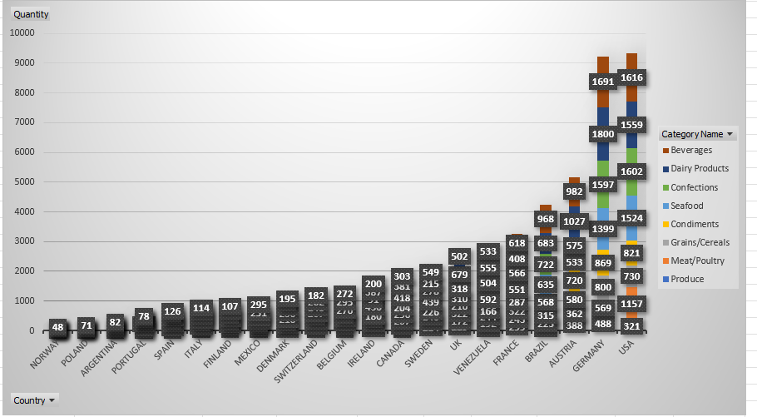

* En **UK** se exportan mas bebidas que en otros países.
* La mayor cantidad de condimentos provienen de **USA**
* En **Francia** se fabrican la mayor cantidad de quesos.
* Desde Noruega solo se exportan quesos (Es un país muy conocido por fabricar productos lácteos).

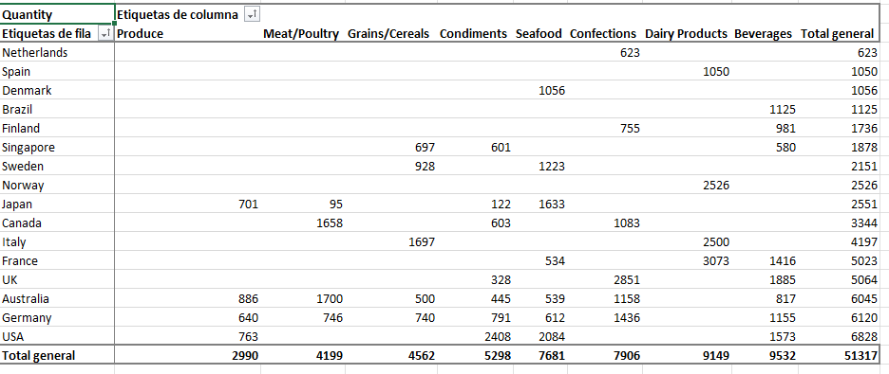

# Cubo OLAP – Desplazamiento COVID 19

# ETL

Limpiamos nuestros datos y le damos formato a la fecha en nuestro Excel y lo guardamos nuevamente como CSV para evitar problemas con el formato

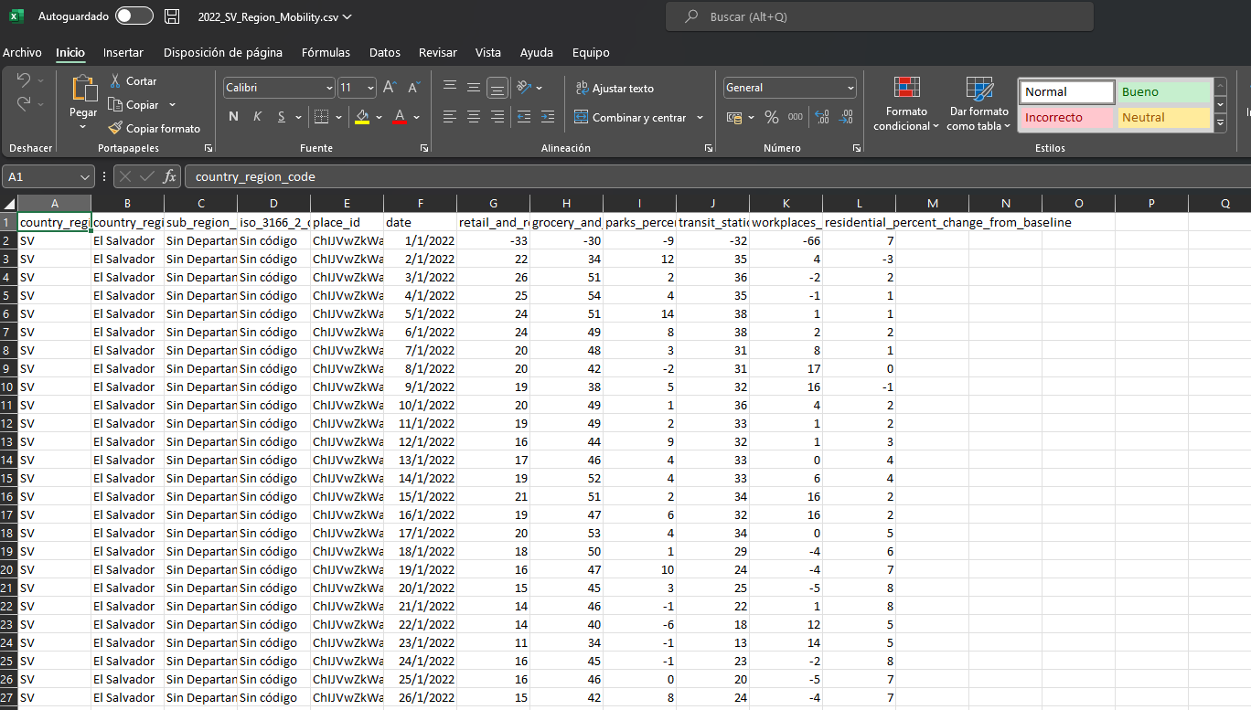

Creamos y configuramos nuestro proyecto de Integration Services para la creación de nuestro ETL

Creamos nuestro flujo y damos paso a configurarlo

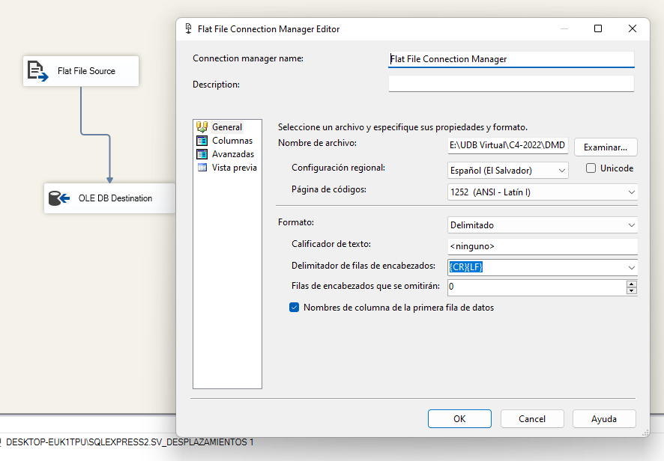

Creamos la base de datos

Configuramos el destino y creamos la tabla automáticamente desde el wizard

Ejecutámos nuestro ETL

Agregamos la columna **Id** con una configuración identity para que esta sea nuestra llave primaria.

Si todo está en orden al consultar la tabla podremos ver lo siguiente

# CUBO

Creamos un Proyecto de Analysis Services

Creamos la conexión a nuestra base de datos que acabamos de configurar, creamos la vista, el cubo y la dimensión con sus respectivos atributos que estaremos consultando desde nuestra tabla. Ejecutamos nuestro cubo.

Al ingresar a la pestaña del explorador del cubo podremos realizar la siguiente consulta.

Al abrir el apartado de Excel desde el explorador podremos comenzar con nuestro análisis.

# Análisis

En nuestro país en lo que va desde enero hasta agosto de este año 2022 se ha reportado los siguientes datos:

* Ha habido un decrecimiento en el departamento de Ahuachapán en el ámbito de Tiendas, Supermercados y Farmacias
* Y en los departamentos que más se ha visto este aumento es en La paz, Sonsonate y Santa Ana

* El cambio en Movilidad Tránsito se ha notado en San Miguel con un decremento y en Sonsonate con un aumento en la movilidad de este, dejando a departamentos como Ahuachapán, Morazán, Chalatenango, etc. Sin cambios en estos.

* El cambio en la Movilidad Tránsito a causa del COVID 19 son casi todos ellos dejando a Sonsonate con el mayor porcentaje y a 4 de estos departamentos sin cambios alguno

* En cuanto al Cambio en Movilidad Comercio y Recreación fue sentido más en el departamento de Usuluán y en la Libertad ubo un decremento muy sustancial

* Como Podemos ver, la mayor cantidad de cambios en la movilidad fue en el rubro de Tiendas, Supermercados y Farmacias, aunque todas han sufrido cambios esta es la que más ha experimentado cambios

* Viendo los cambios de movilidad a través del tiempo en los meses transcurridos desde enero a agosto, podemos ver que este último agosto es cuando más movilidad se ha tenido en la mayoría de rubros lo cual es lo más probable debido a las vacaciones tenidas en este mes.
* En enero y octubre son, en la mayoría de casos, los que menos movilidad se presenta para los rubros.

